基于Socket编程的应用程序与设备相连(不跨路由器)
注意：本章节不涉及跨路由器的使用方法，要跨路由器使用请参考相关文档。
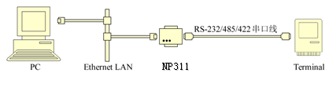
一、连接示意图
二、准备工作
- 安装产品驱动程序到PC机上
- 把产品接入本地以太网
如果产品通过HUB或交换机接入以太网，请使用直通线（随产品赠送一条直通线），
如果产品直接连PC，请使用交叉线。
三、具体设置


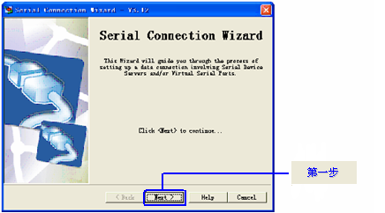
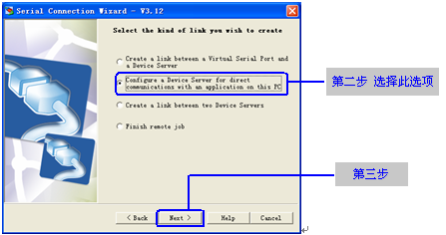
运行PC机上的串口连接向导程序(serial connection wizard)，进入如下的界面，按照如下界面指示一步一步设置。
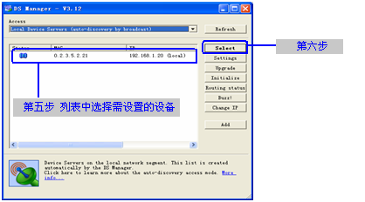
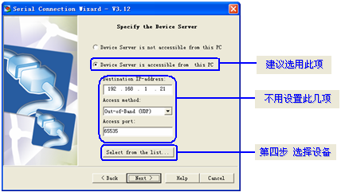
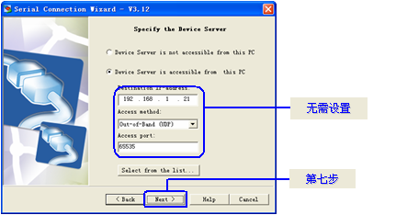
由于第八步为设备工作模式的选择，设备可处于三种工作模式，每种工作模式的设置略有不同。设置过程如下：

(1)设备为服务器工作模式，余下设置过程如下：
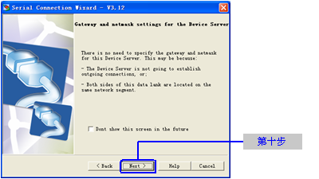
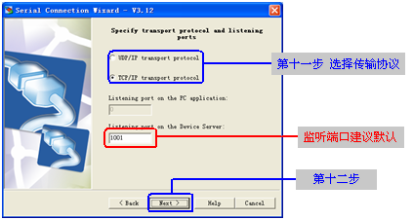
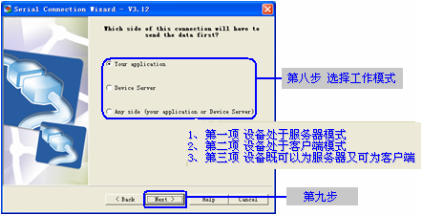

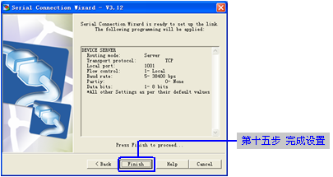
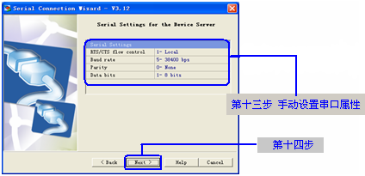
以上设置的结果是：设备工作模式为服务器，传输协议为TCP,监听的端口号为1001。

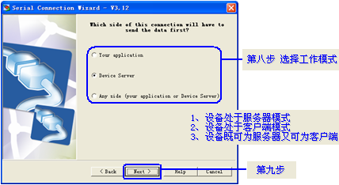
(2)设备为客户端工作模式，余下设置过程如下：

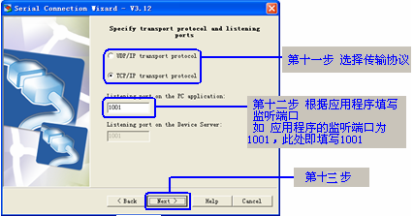
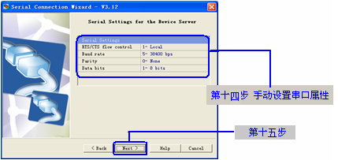

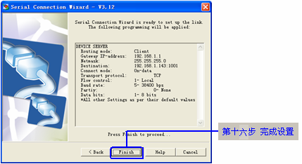
以上设置的结果是：设备工作于客户端模式，传输协议为TCP，程序监听的端口为1001。

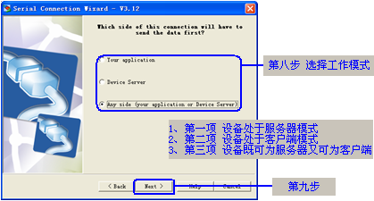
(3)设备即可为客户端又可为服务器，余下设置过程如下：
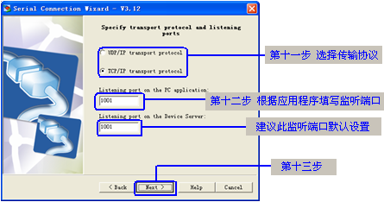
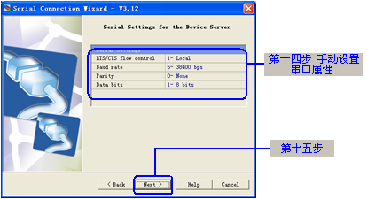
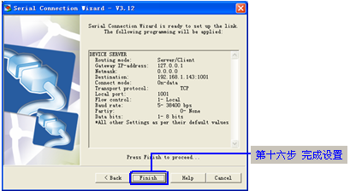
以上设置完成后，设备即可以工作在服务器模式又可工作在客户端模式，
传输协议为TCP,设备监听的的端口为1001。

